Nous sommes le lundi 9 avril N.
Vous êtes secrétaire assistante médico-sociale intérimaire au sein de la Maternité « L’Arc en Ciel », reconnue comme un établissement de référence au cœur du territoire des Vosges. Nichée dans un écrin de verdure, la situation de cet établissement est propice au bien-être de nos patientes. Ses infrastructures modernes permettent de disposer d’un plateau chirurgical de haute technologie.
Vous êtes rattachée au Service Gynécologie Obstétrique (Bâtiment Cigogne – 3ème étage -
 03.29.68.63.63.) et travaillez essentiellement pour le Docteur Benjamin LANGLADE, Chef de service. Le Docteur LANGLADE vous a adressé un courriel récapitulatif des urgences à traiter.
NB. : nous avons reçu l’accord de chaque patient pour enregistrer le numéro de téléphone
Le numéro de téléphone de chaque membre de l’équipe a été enregistré sous le groupe « Equipe G.O. »
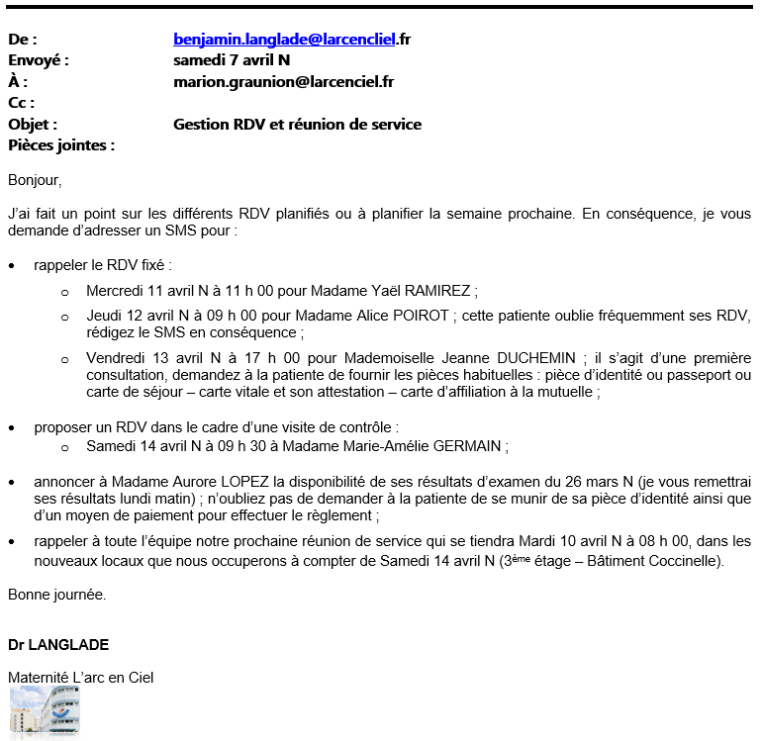



CREDITS

- ŒUVRE COLLECTIVE DE L’AFPA
sous le pilotage de la Direction de l’Ingénierie, de la Formation et de la Qualité (DIFQ)
Centre d’ingénierie sectoriel tertiaire-services

- EQUIPE DE CONCEPTION
Sylvie CULAT (Ingénieur de formation)
Sophie BOMBA-ZIMMER (Formateur)
Marie Laure STELLA (Formateur)
Pascale SEMASSEL (Formateur)
Yann RIVOAL (Médiatiseur)

- DATE DE MISE A JOUR
21/09/2018

© afpa 2018 – tp2-sms
Reproduction interdite
Article L 122-4 du code de la propriété intellectuelle
« Toute représentation ou reproduction intégrale ou partielle faite sans le consentement de l’auteur ou de ses ayants droits ou ayants cause est illicite. Il en est de même pour la traduction, l’adaptation ou la transformation, l’arrangement ou la reproduction par un art ou un procédé quelconque ».

agence nationale pour la formation professionnelle des adultes
Tour Cityscope - 3 rue Franklin - 93100 Montreuil
www.afpa.fr

